**Национальный исследовательский университет компьютерных технологий, механики и оптики**

**Факультет ПИиКТ**

**Программирование. Лабораторная работа №8**

Вариант №667

Работу выполнил: Кулаков Никита

Группа: P3130

Преподаватель: Исаев А.С.

Город: Санкт-Петербург

2021 год

Задание:

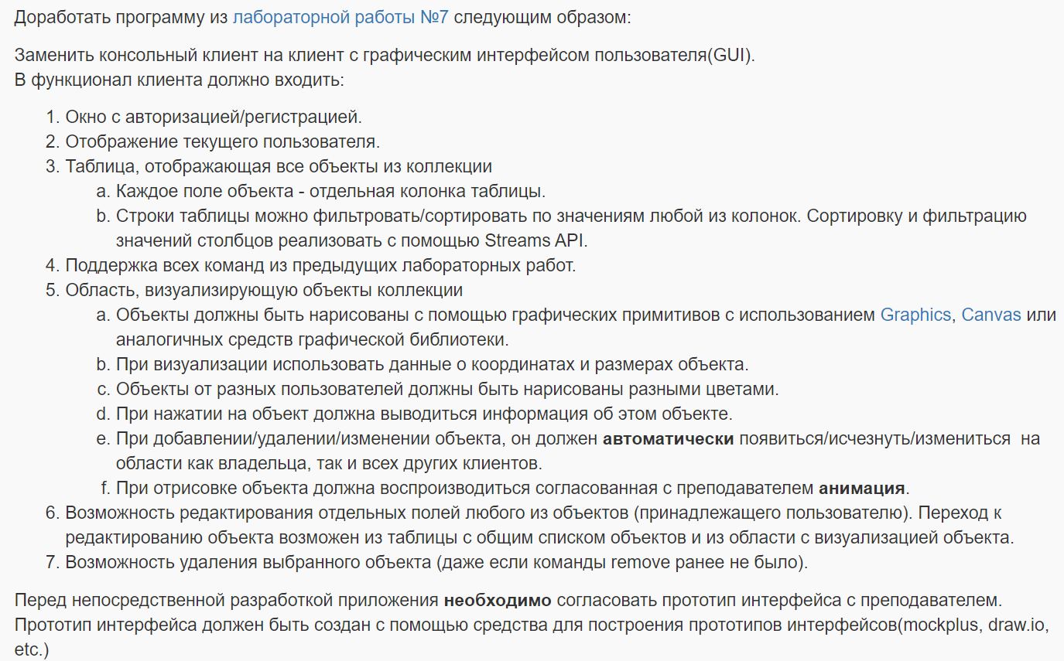

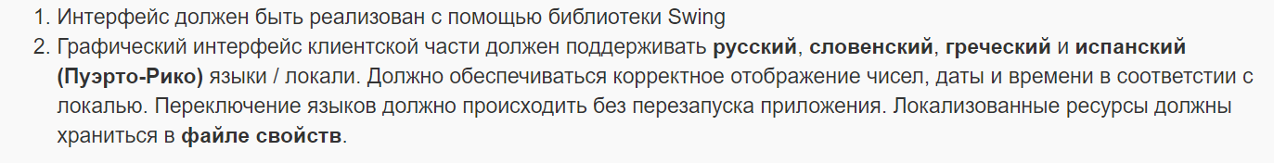

Исходный код программы: <https://github.com/Zubrailx/lab8>

Вывод:

В ходе выполнения данной лабораторной работы я познакомился с технологией Swing. Так я попытался разобраться с различными LayoutManager, например, GridBag, Grid, Spring, Border и так далее, а также написал два собственный менеджера компоновки компонентов, горизонтальный и вертикальный. Также в данной лабораторной работе были использованы различные инструменты из графической библиотеки Graphics: класс Color, Graphics2D, Font, Image, а также реализована локализация с помощью ResourceBundle, где все данный хранятся в .property файлах.

Основными проблемами, с которыми мне пришлось столкнуться, это написание многопоточности при отрисовке объектов (с помощью обычно класса Thread не получается отрисовывать примитивы из Graphics2D, поэтому нужно искать альтернативы в виде SwingInvokeLater), размещение элементов с помощью LayoutManagerов, замещение и отрисовка панелей при нажатии на кнопку.

